Zaterdag 28 maart: BenefietConcert voor de Bijbel-In – Van Kruis tot Kroon

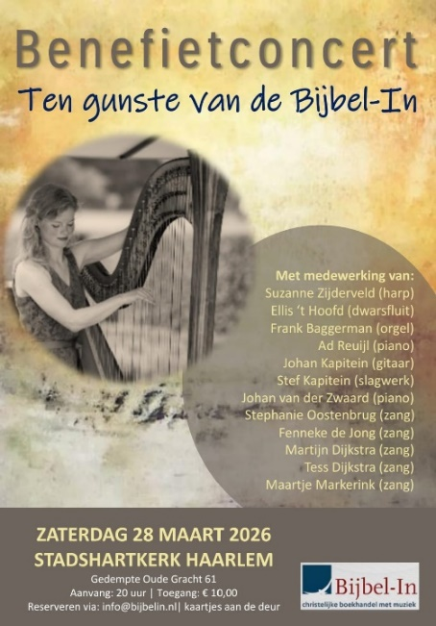
Op zaterdagavond 28 maart zal er een concert in de Stadshartkerk gegeven worden ten gunste van de Bijbel-In, met als titel: Van Kruis tot Kroon.
Veel musici uit de omgeving zijn bereid gevonden hier medewerking aan te verlenen. Zo is er een harpiste (van Sela), een gitariste, een organist, een slagwerker, een fluitiste en zijn er pianisten, zangers en zangeressen. Ook zal er samen gezongen worden. Een week voor Goede Vrijdag en Pasen belooft het – met ook liederen die in het teken van Goede Vrijdag en Pasen staan - een heel mooie avond te worden.

Locatie: Stadshartkerk Haarlem, Gedempte Oude Gracht 61
Tijdstip: 20:00 – 22:00 uur
Zaal open: 19:30 uur
Kaarten: €10,= per stuk
Verkrijgbaar of te reserveren bij de Bijbel-In, via www.bijbelin.nl of bij aanvang van het concert
Parkeren: Vanaf 19:00 uur één vast tarief voor de hele avond in de Raaks garage (€3,70)

